电子税务局关联申报操作指引

一、业务概述
实行查账征收的居民企业和在中国境内设立机构、场所并据实申报缴纳企业所得税的非居民企业，年度内与其关联方发生业务往来的，应当在向税务机关报送年度企业所得税申报表时申报《中华人民共和国企业年度关联业务往来报告表（2016年版）》。

实行查账征收的居民企业和在中国境内设立机构、场所并据实申报缴纳企业所得税的非居民企业，发生以下任何情形之一的应当进行关联申报：
（一）年度内与其关联方发生业务往来的；
（二）企业年度内未与其关联方发生业务往来，但符合42号公告第五条规定需要报送国别报告的，只填报《报告企业信息表》和国别报告的6张表。
企业年度内未与其关联方发生业务往来，且不符合国别报告报送条件的，可以不进行关联申报。

二、前置条件
先完成企业所得税年度纳税申报再填报此表。

三、业务办理流程
1.进入界面
1)点击【我要办税】-【税费申报及缴纳】-【企业所得税申报】-【关联业务往来年度报告申报】，即可进入该界面。

2）选择“已阅读”—>确定“是”
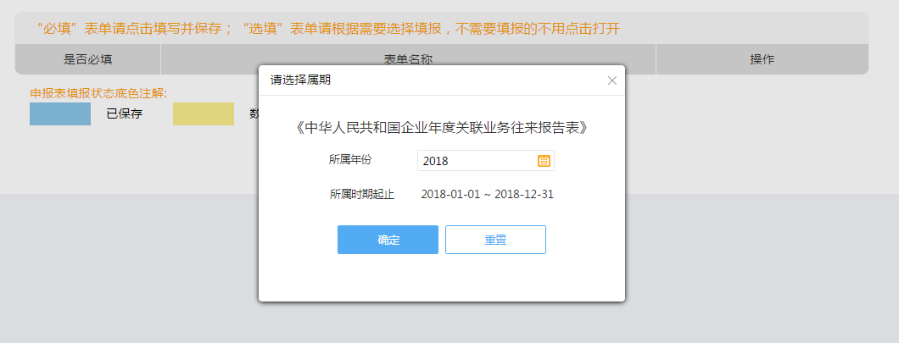
3）选择所属期—>确定
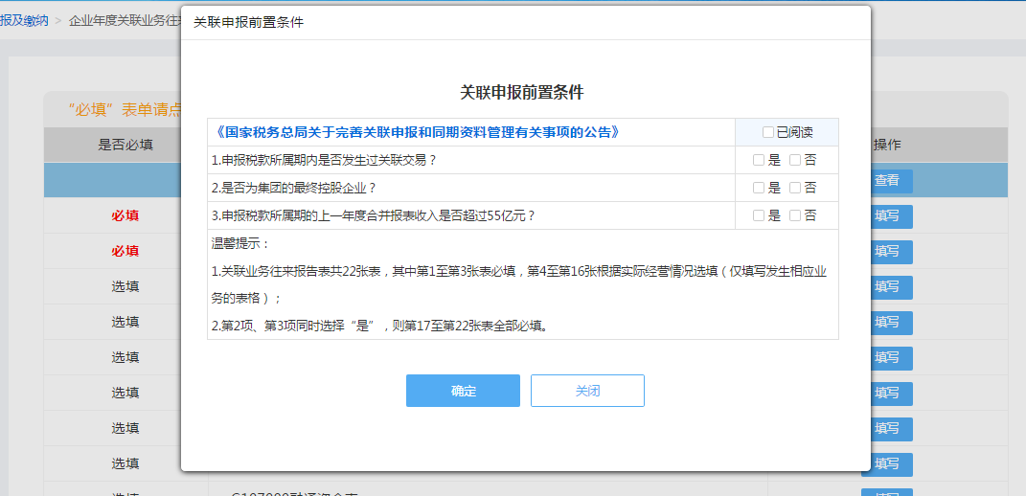
4)点击查看《国家税务总局关于完善关联申报和同期资料管理有关事项的公告》
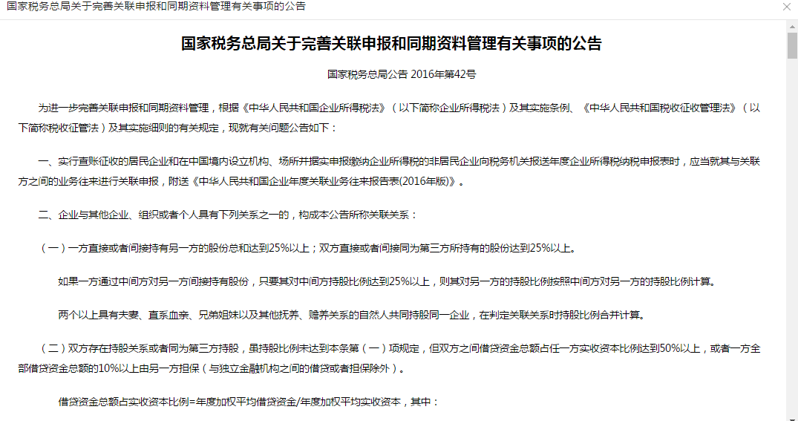
5）选择关联申报前置条件
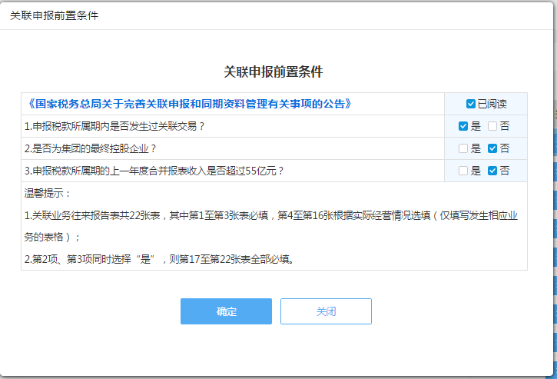
6）点击“确定”，进入申报表
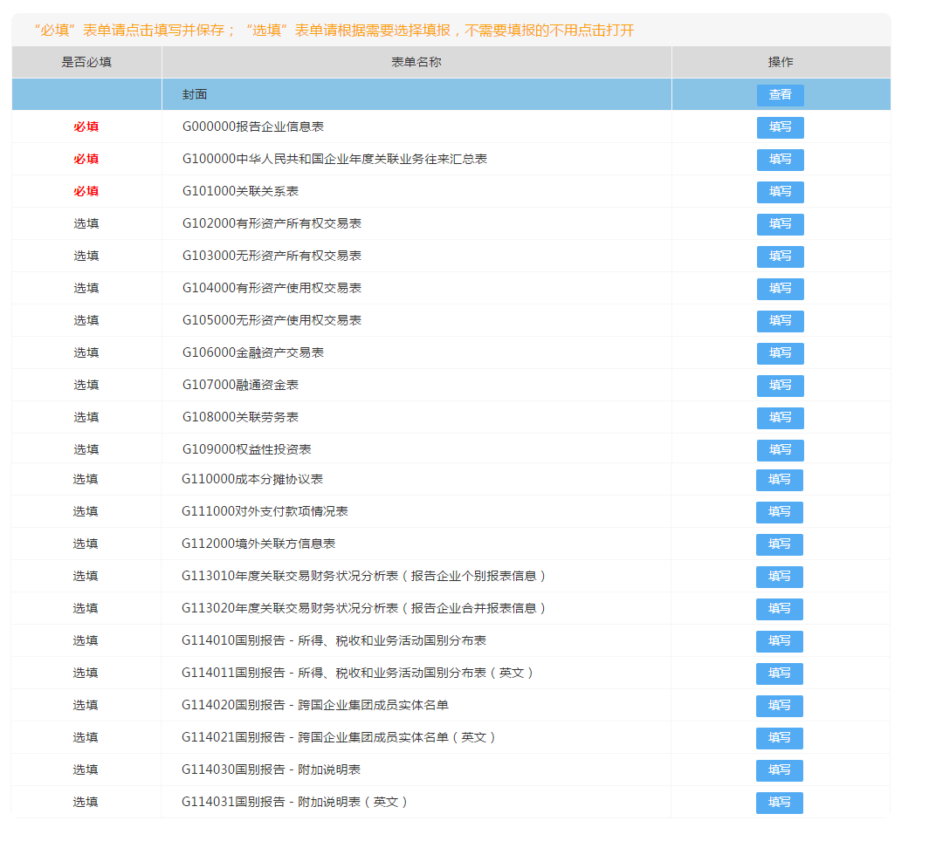
2.填写报表
（1）点击【填写】打开单张附表并填写数据，点击【保存】，保存成功，即暂存当前的表格。
（2）保存成功的附表可以修改，点击【修改】重新进入申报表修改申报数据。
（3）表数据填写完成后，点击【申报】，提交正式申报。
G000000报告企业信息表
先填写企业基础信息
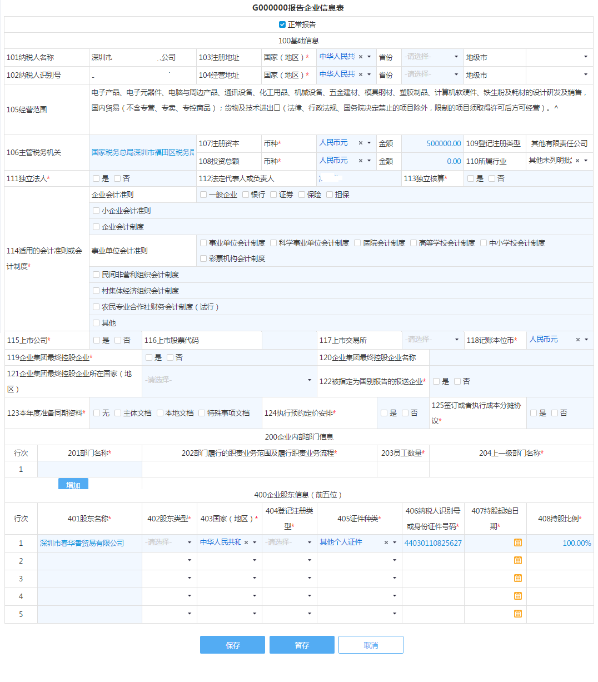
“116上市公司”：选择“是”的，“117上市股票代码”和“118上市交易所”栏为必填项，选择“否”的，“117上市股票代码”和“118上市交易所”栏为不填项。
“120企业集团最终控股企业”：选择“否”，“121企业集团最终控股企业名称”和122企业集团最终控股企业所在国家（地区）”栏为不填项；选择“是”，“121企业集团最终控股企业名称”和“122企业集团最终控股企业所在国家（地区）”栏为必填项。
“126签订或者执行成本分摊协议”：选择“是”，表G110000为必填表。
“405证件种类”：选填税务登记证、营业执照、组织机构代码证、身份证、护照等。境外持股企业“405证件种类”栏，可不填写。
“124本年度准备同期资料”栏＝表G100000“400本年度准备同期资料”栏。
“126签订或者执行成本分摊协议”栏＝表G100000“301签订或者执行成本分摊协议”栏。
G100000《中华人民共和国企业年度关联业务往来汇总表》
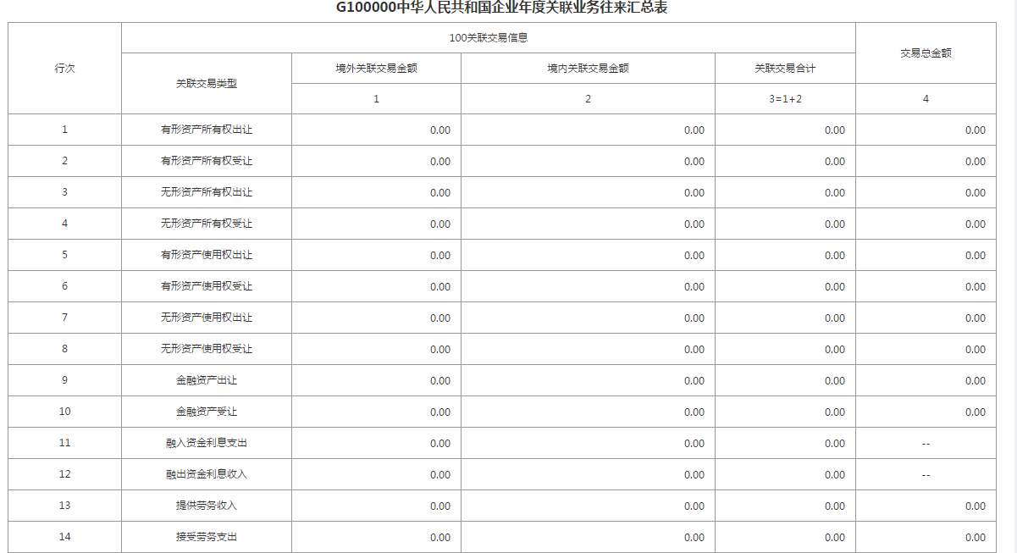
本表数据包括关联交易、关联债资、成本分摊协议、同期资料四部分信息，全部数值取自相应表格对应栏次，不用手工填写。
“100关联交易信息”中的项目，取自《有形资产所有权交易表》（G102000）、《无形资产所有权交易表》（G103000）、《有形资产使用权交易表》（G104000）、《无形资产使用权交易表》（G105000）、《金融资产交易表》（G106000）、《融通资金表》（G107000）、《关联劳务表》（G108000）相应栏次数额。
“200关联债资信息”中的项目，取自《融通资金表》（G107000）和《权益性投资表》（G109000）相应栏次数额。
“300成本分摊协议信息”中的项目，取自《报告企业信息表》（G000000）、《成本分摊协议表》（G110000）相应栏次数额。
“400本年度准备同期资料”栏，取自《报告企业信息表》（G000000）相应栏次数额。
（一）表内关系
1．“100关联交易信息”中的第3列＝第1+2列。
2.“100关联交易信息”中的第15行＝第1+2+3+4+5+6+7+8+9+10+11+12+13
+14行。
3.“203债资比例”＝“201年度平均关联债权投资金额”÷“202年度平均权益投资金额”。
（二）表间关系
1．“100关联交易信息”中的第1行第1列＝表G102000第7行第4列。
2.“100关联交易信息”中的第1行第2列＝表G102000第14行第4列。
3.“100关联交易信息”中的第1行第4列＝表G102000第15行第4列。
4.“100关联交易信息”中的第2行第1列＝表G102000第22行第4列。
5.“100关联交易信息”中的第2行第2列＝表G102000第29行第4列。
6.“100关联交易信息”中的第2行第4列＝表G102000第30行第4列。
7.“100关联交易信息”中的第3行第1列＝表G103000第7行第4列。
8.“100关联交易信息”中的第3行第2列＝表G103000第14行第4列。
9.“100关联交易信息”中的第3行第4列＝表G103000第15行第4列。
10.“100关联交易信息”中的第4行第1列＝表G103000第22行第4列。
11.“100关联交易信息”中的第4行第2列＝表G103000第29行第4列。
12.“100关联交易信息”中的第4行第4列＝表G103000第30行第4列。
13.“100关联交易信息”中的第5行第1列＝表G104000第7行第4列。
14.“100关联交易信息”中的第5行第2列＝表G104000第14行第4列。
15.“100关联交易信息”中的第5行第4列＝表G104000第15行第4列。
16.“100关联交易信息”中的第6行第1列＝表G104000第22行第4列。
17.“100关联交易信息”中的第6行第2列＝表G104000第29行第4列。
18.“100关联交易信息”中的第6行第4列＝表G104000第30行第4列。
19.“100关联交易信息”中的第7行第1列＝表G105000第7行第4列。
20.“100关联交易信息”中的第7行第2列＝表G105000第14行第4列。
21.“100关联交易信息”中的第7行第4列＝表G105000第15行第4列。
22.“100关联交易信息”中的第8行第1列＝表G105000第22行第4列。
23.“100关联交易信息”中的第8行第2列＝表G105000第29行第4列。
24.“100关联交易信息”中的第8行第4列＝表G105000第30行第4列。
25.“100关联交易信息”中的第9行第1列＝表G106000第7行第4列。
26.“100关联交易信息”中的第9行第2列＝表G106000第14行第4列。
27.“100关联交易信息”中的第9行第4列＝表G106000第15行第4列。
28.“100关联交易信息”中的第10行第1列＝表G106000第22行第4列。
29.“100关联交易信息”中的第10行第2列＝表G106000第29行第4列。
30.“100关联交易信息”中的第10行第4列＝表G106000第30行第4列。
31.“100关联交易信息”中的第11行第1列＝表G107000第N行第6列。
32.“100关联交易信息”中的第11行第2列＝表G107000第N行第7列。
33.“100关联交易信息”中的第12行第1列＝表G107000第N+N行第6列。
34.“100关联交易信息”中的第12行第2列＝表G107000第N+N行第7列。
35.“100关联交易信息”中的第13行第1列＝表G108000第7行第4列。
36.“100关联交易信息”中的第13行第2列＝表G108000第14行第4列。
37.“100关联交易信息”中的第13行第4列＝表G108000第15行第4列。
38.“100关联交易信息”中的第14行第1列＝表G108000第22行第4列。
39.“100关联交易信息”中的第14行第2列＝表G108000第29行第4列。
40.“100关联交易信息”中的第14行第4列＝表G108000第30行第4列。
41.“201年度平均关联债权投资金额”栏＝表G107000第N行第8列。
42.“202年度平均权益投资金额”栏＝表G109000“100权益性投资情况”中的第13行第4列。
43.“301签订或者执行成本分摊协议”栏＝表G000000“126签订或者执行成本分摊协议”栏。
44.“302本年度实际分摊成本金额”栏＝表G110000“200参与方信息”中的第1行第8列，如签订多个成本分摊协议的为该栏的合计数。
45.“303本年度加入支付金额”栏＝表G110000“200参与方信息”中的第1行第11列，如签订多个成本分摊协议的为该栏的合计数。
46.“304本年度退出补偿金额”栏＝表G110000“200参与方信息”中的第1行第14列，如签订多个成本分摊协议的为该栏的合计数。
47.“400本年度准备同期资料”栏＝表G000000“124本年度准备同期资料”栏。
G101000《关联关系表》
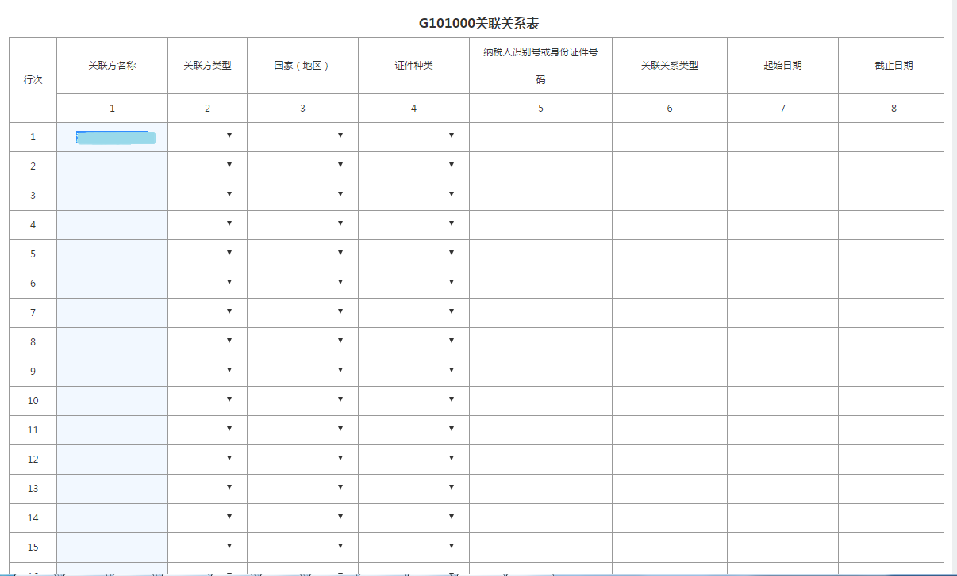
表内关系
1.第2列选填“企业法人”或者“其他机构组织”的，第4列只能选填“税务登记证”、“营业执照”或者“组织机构代码证”。
2.第2列选填“自然人”的，第4列只能选填“身份证”或者“护照”。
3.第3列选填“中国”或者第2列选填为“自然人”的，第4列和第5列为必填项。
4.第2列选填“企业法人”或者“其他机构组织”，并且第3列选填“中国”以外国家（地区）的，第4列和第5列为非必填项。
G102000《有形资产所有权交易表》
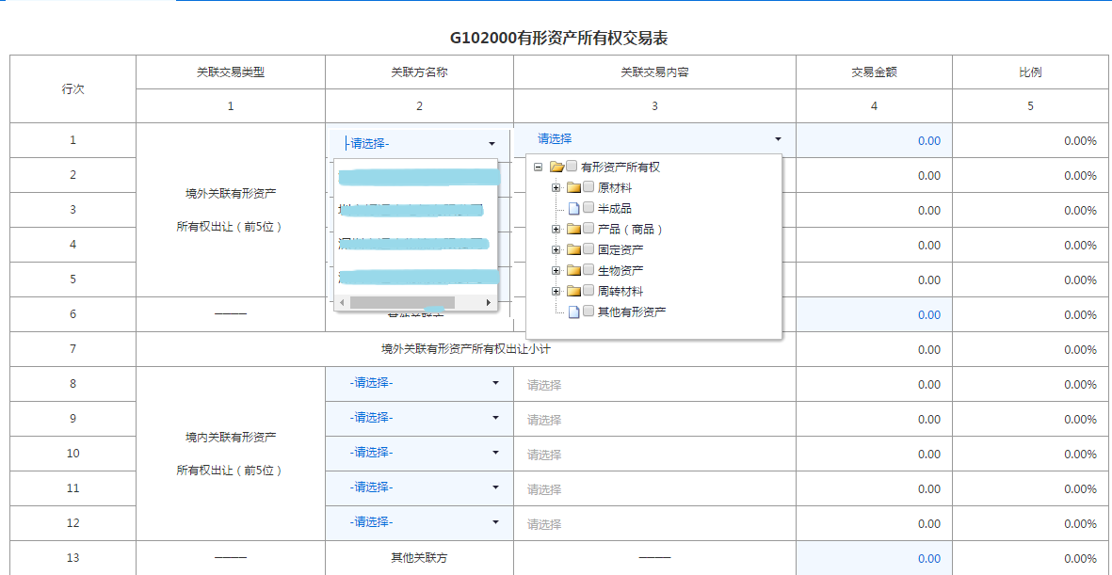

关联方名称及关联交易内容从下拉菜单选择，关联交易内容可多选。
表间关系
1.第7行第4列＝表G100000第1行第1列。
2.第14行第4列＝表G100000第1行第2列。
3.第15行第4列＝表G100000第1行第4列。
4.第22行第4列＝表G100000第2行第1列。
5.第29行第4列＝表G100000第2行第2列。
6.第30行第4列＝表G100000第2行第4列。
表间关系
此表中关联方名称如果填报的是境外的关联方，则应填报G112000《境外关联方信息表》。
G103000《无形资产所有权交易表》
同G102000《有形资产所有权交易表》
表间关系
此表中关联方名称如果填报的是境外的关联方，则应填报G112000《境外关联方信息表》。
1.第7行第4列＝表G100000第3行第1列。
2.第14行第4列＝表G100000第3行第2列。
3.第15行第4列＝表G100000第3行第4列。
4.第22行第4列＝表G100000第4行第1列。
5.第29行第4列＝表G100000第4行第2列。
6.第30行第4列＝表G100000第4行第4列。
G104000《有形资产使用权交易表》
同G102000《有形资产所有权交易表》
表间关系
此表中关联方名称如果填报的是境外的关联方，则应填报G112000《境外关联方信息表》。
1.第7行第4列＝表G100000第5行第1列。
2.第14行第4列＝表G100000第5行第2列。
3.第15行第4列＝表G100000第5行第4列。
4.第22行第4列＝表G100000第6行第1列。
5.第29行第4列＝表G100000第6行第2列。
6.第30行第4列＝表G100000第6行第4列。
G105000《无形资产使用权交易表》
同G102000《有形资产所有权交易表》
表间关系
此表中关联方名称如果填报的是境外的关联方，则应填报G112000《境外关联方信息表》。
1.第7行第4列＝表G100000第7行第1列。
2.第14行第4列＝表G100000第7行第2列。
3.第15行第4列＝表G100000第7行第4列。
4.第22行第4列＝表G100000第8行第1列。
5.第29行第4列＝表G100000第8行第2列。
6.第30行第4列＝表G100000第8行第4列。
G106000《金融资产交易表》
同G102000《有形资产所有权交易表》
表间关系
此表中关联方名称如果填报的是境外的关联方，则应填报G112000《境外关联方信息表》。
1.第7行第4列＝表G100000第9行第1列。
2.第14行第4列＝表G100000第9行第2列。
3.第15行第4列＝表G100000第9行第4列。
4.第22行第4列＝表G100000第10行第1列。
5.第29行第4列＝表G100000第10行第2列。
6.第30行第4列＝表G100000第10行第4列。
G107000《融通资金表》
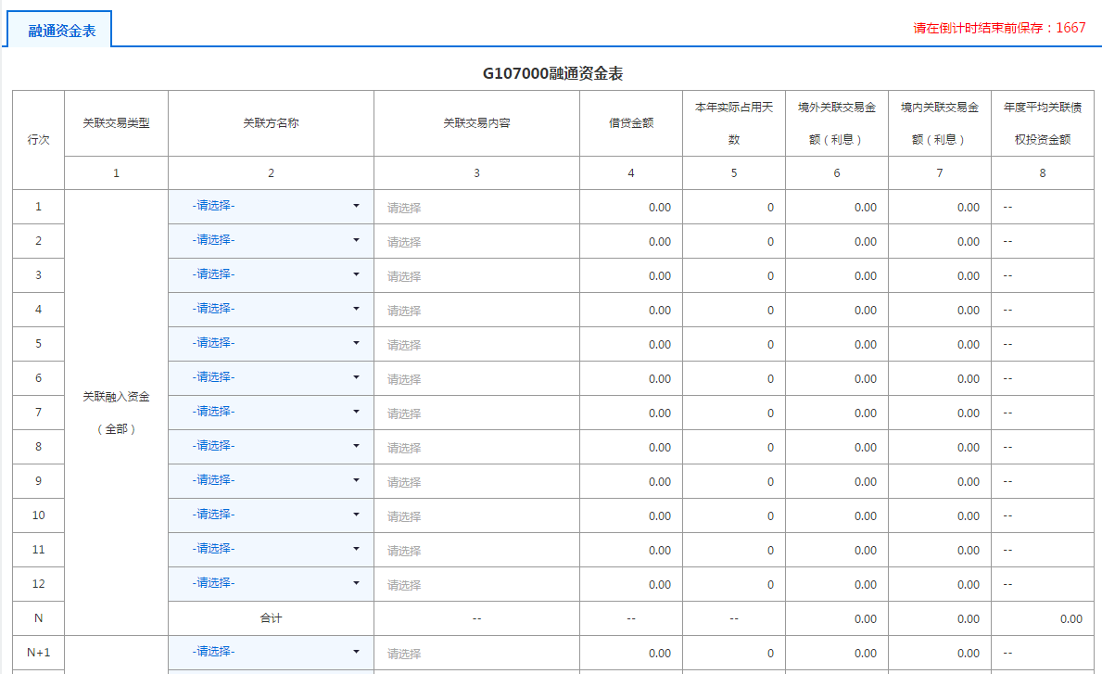
表内关系
1.第N行第6列＝第6列第1+2+3+…+第N-1行。
2.第N行第7列＝第7列第1+2+3+…+第N-1行。
3.第N+N行第6列＝第6列第N+1+N+2+N+3+…+第N+N-1行。
4.第N+N行第7列＝第7列第N+1+N+2+N+3+…+第N+N-1行。
5.第N行第8列＝∑第i行第4列×第i行第5列÷365。
表间关系
1.第N行第6列=表G100000“100关联交易信息” 中第11行第1列。
2.第N行第7列=表G100000“100关联交易信息” 中第11行第2列。
3.第N+N行第6列=表G100000“100关联交易信息” 中第12行第1列。
4.第N+N行第7列=表G100000“100关联交易信息” 中第12行第2列。
5.第N行第8列＝表G100000“201年度平均关联债权投资金额”栏。

G108000《关联劳务表》
同G102000《有形资产所有权交易表》
表间关系
此表中关联方名称如果填报的是境外的关联方，则应填报G112000《境外关联方信息表》。
1.第7行第4列＝表G100000第13行第1列。
2.第14行第4列＝表G100000第13行第2列。
3.第15行第4列＝表G100000第13行第4列。
4.第22行第4列＝表G100000第14行第1列。
5.第29行第4列＝表G100000第14行第2列。
6.第30行第4列＝表G100000第14行第4列。

G109000《权益性投资表》
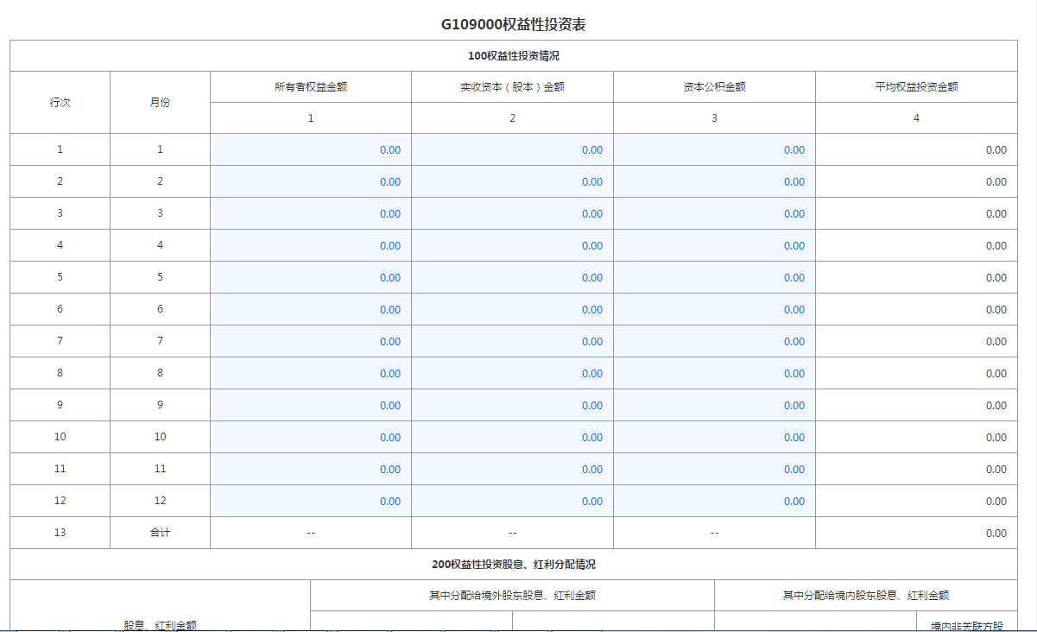
表内关系
1.“100权益性投资情况”第4列=第1列、第2列、第2+3列三者中金额最大项。
2.“100权益性投资情况”中第13行第4列＝（第4列第1+2+3+4+5+6+7+8+9
+10+11+12行）÷12。
3.“200权益性投资股息、红利分配情况”中第1列＝第2+3+4+5列。
表间关系
1．“100权益性投资情况”中的第13行第4列=G100000“202年度平均权益投资金额”栏。
G110000《成本分摊协议表》
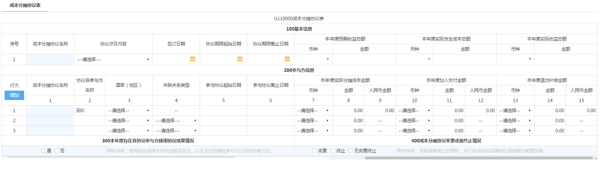
“200参与方信息”中第3列“关联关系类型”：与报告企业构成关联关系的，与表G101000已填的关联关系类型保持一致.
“400成本分摊协议变更或者终止情况”：填报本报告年度所属期间内是否存在成本分摊协议变更或者终止情况。选择“变更”或者“终止”的，应当附件说明变更或者终止的原因、对已形成协议成果的处理或者分配情况。
表间关系
1.“200参与方信息”中的第1行第8列＝G100000“302本年度实际分摊成本金额”栏，如签订多个成本分摊协议的为该栏的合计数。
2.“200参与方信息”中的第1行第11列＝G100000“303本年度加入支付金额”栏，如签订多个成本分摊协议的为该栏的合计数。
3.“200参与方信息”中的第1行第14列＝G100000“304本年度退出补偿金额”栏，如签订多个成本分摊协议的为该栏的合计数。

G111000《对外支付款项情况表》
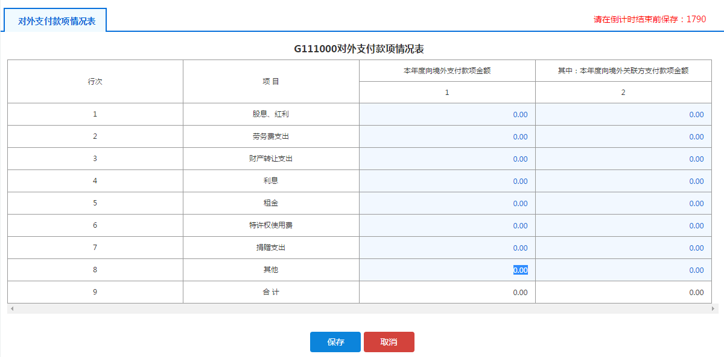
表内关系
1.第1列≥第2列。
2.第9行＝第1+2+3+4+5+6+7+8行。
G112000《境外关联方信息表》
进入表操作页面，点击【新增】按钮，弹出《G112000境外关联方信息表》录入页面，填写完毕点击【保存】按钮。
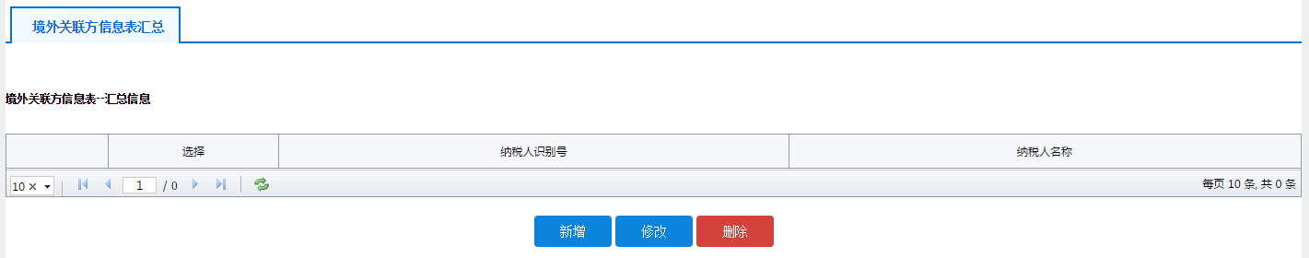
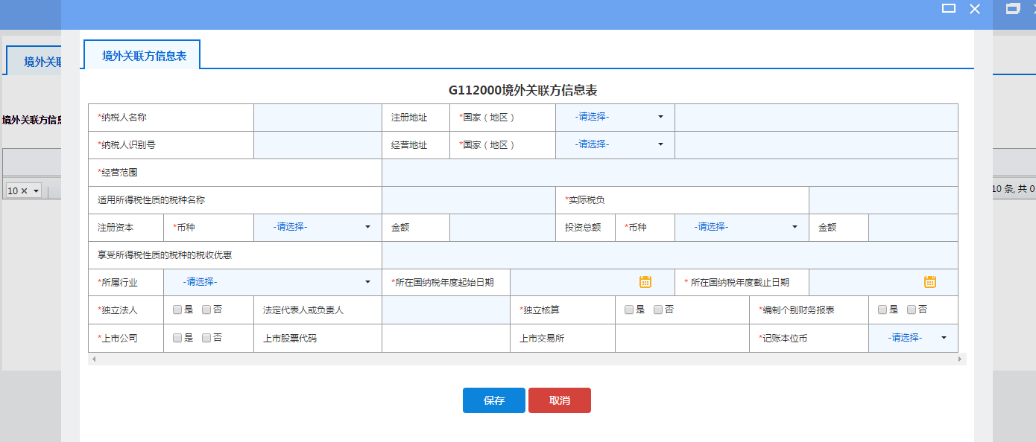
当存在已保存的境外关联方信息时，可以启用修改功能，选择修改的信息表，点击【修改】按钮即可。若需要删除，则选择后点击【删除】。
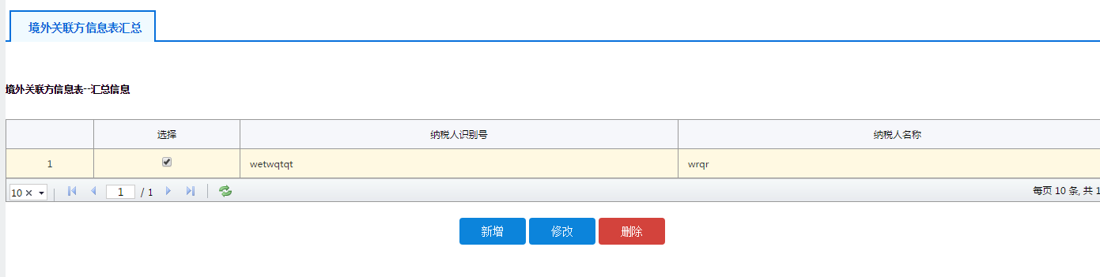

G113010《年度关联交易财务状况分析表（报告企业个别报表信息）》

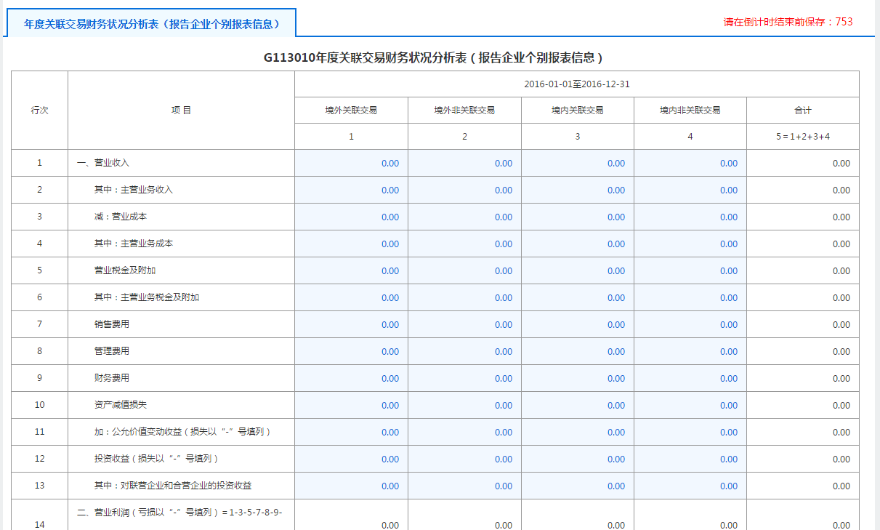
1.第5列＝第1+2+3+4列。
2.第14行＝第1-3-5-7-8-9-10+11+12行。
3.第18行＝第14+15-16行。
4.第20行＝第18-19行。
G113020《年度关联交易财务状况分析表（报告企业合并报表信息）》
同G113010《年度关联交易财务状况分析表（报告企业个别报表信息）》
G114010《国别报告-所得、税收和业务活动国别分布表》
业务概述：
本表适用于本报告年度所属期间内需填报国别报告的居民企业，填报跨国企业集团最终控股企业全球所得、税收和业务活动国别分布情况。
需填报国别报告的居民企业是指：该居民企业为跨国企业集团的最终控股企业，且该最终控股企业上一会计年度合并财务报表中的各类收入金额合计超过55亿元；或者该居民企业被跨国企业集团指定为国别报告的报送企业。
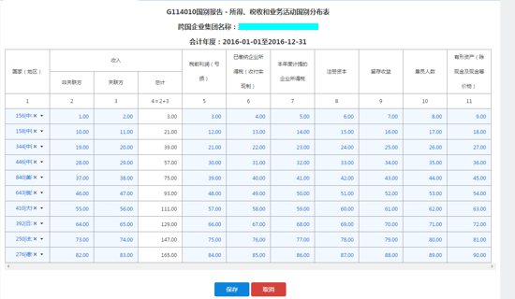

表内关系
第4列＝第2+3列。
表间关系
G000000报告企业信息表，“123被指定为国别报告的报送企业”：选择“是”时，本表为必填表
G114011国别报告－所得、税收和业务活动国别分布表（英文表）
同G114010《国别报告-所得、税收和业务活动国别分布表》，数据检验与G114010《国别报告-所得、税收和业务活动国别分布表》一致。

G114020《国别报告-跨国企业集团成员实体名单》
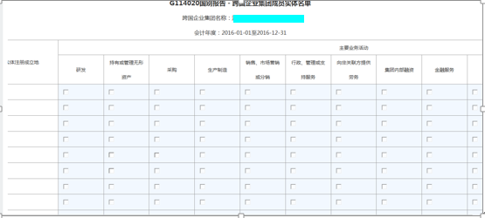
表间关系
1.如果“主要业务活动”栏中勾选“其他”，应当在表G114030中说明该成员实体具体业务活动。
2．G000000报告企业信息表，“123被指定为国别报告的报送企业”：选择“是”时，本表为必填表
G114021国别报告－跨国企业集团成员实体名单（英文表）
同G114020《国别报告-跨国企业集团成员实体名单》，数据检验G114020《国别报告-跨国企业集团成员实体名单》一致。
G114030《国别报告-附加说明表》
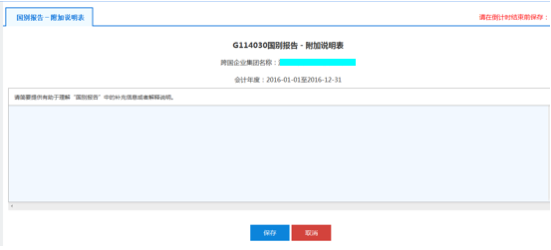
表G114020“主要业务活动”栏中勾选“其他”，本表为必填项
本表录入项最大值为1500个字符。
G114031国别报告－附加说明表（英文表）
同G114030《国别报告-附加说明表》

四、注意事项
纳税从填写“境外关联”检查纳税人企业所得税年度申报表中的信息表中“202存在境外关联交易”，为“是”本业务表的境外关联可填写，为“否”本业务表的境外关联不可填写。

